**PRAKTIKUM I, RV2, 2021**

Skupina 7

**Naloga: BeerHeaven**

**Programsko okolje:** NodeJS + Exprees (JavaScript)

**Izvajalno okolje:** Web browser (Firefox, Chrome, Safari, Edge, .. )

**Podatkovna baza:** MySQL (relacijska podatkovna baza)

**Arhitektura: 3-tier**

Physical / Logical separation:

* **Presentation layer:** web page = HTML + CSS + JavaScript
* **Business Logic Layer:** nodejs/express server app
  + Backend (REST API)
  + Frontend (MVC web app)
* **Data Layer:** relacijska podatkovna baza (MySQL)

**Arhitekturni stili:** **REST** (uporabljen za backend)

**Arhitekturni vzorci: MVC** = Model – View – Controller (frontend in delno backend: MC)

***M****odel:* Skrbi za komunikacijo s podatkovnim virom, posrednik pri hrambi in branju podatkov, ima integrirano poslovno logiko. Podatke kreira (Create), bere (Read), spreminja (Update) in briše (Delete): **CRUD**

***C****ontroller:* zahteve posreduje ustrezni komponenti modela, ki glede na vsebino zahteve izvede operacijo nad podatki in vrne rezultat.

***V****iew:* Skrbi za prikaz rezultata poizvedbe.

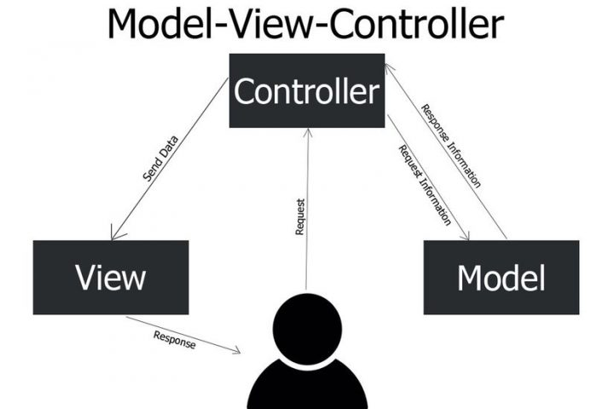

**Razvojna orodja:**

* **Visual Studio Code IDE (VSC):** NodeJS project, Web page HTML design
* **PhpMyAdmin (XAMPP server):** MySQL DB administration
* **MySQL Workbench:** MySQL visual design tool (ER diagrams)

**Organizacija datotek:**

|  |  |
| --- | --- |
| ├───app  ├───design  │ ├───frontend  ├───scripts  │ ├───db  ├───docs | VSC project  Static web page templates, graphics, icons, ..  Database export scripts  Documentation, ER diagrams, DPU, links, tutorials |

**Osnovna organizacija projekta (Visual Studio Code IDE)**

|  |  |
| --- | --- |
| ├───app  │ ├───backend  │ │ │  │ │ │  │ │ │  │ │ └───routers  │ │  │ │  │ │  │ ├───frontend  │ │ │  │ │ │  │ │ │  │ │ ├───public  │ │ │ ├───assets  │ │ │ │ ├───css  │ │ │ │ │ └───fonts  │ │ │ │ ├───fonts  │ │ │ │ │ ├───Glyphicons  │ │ │ │ │ └───Pe-Icon-..  │ │ │ │ ├───img  │ │ │ │ └───js  │ │ │ └───ext  │ │ │ ├───css  │ │ │ └───js  │ │ │  │ │ ├───routers  │ │ │  │ │ │  │ │ ├───services │ │ │ │ │ │ │ │ │  │ │ └───views  │ │ └───partials │ │  │ │  │ │ | Deklariran root endpoint (kontroler) za backend (api.js) in dostop do baze (db.js).  Endpointi za posamezna vsebinska področja (tutorials, breweries, ..)  Deklariran root in default endpoint (kontroler) za frontend (frontend.js)  Statične datoteke za uporabo na spletni strani (css, js, js knjižnice, slike, ikone, avatarji, .. )  Statične datoteke, ki razširjajo ali prilagajajo osnovni prikaz spletne strani z uporabo css, js.  Endpointi za spletno stran, razdeljeni na vsebinska področja.  Deklaracija spletnih storitev, ki jih bomo uporabljali, med njimi je vsaj backend API.  Predloge spletnih strani ali njihovih delov, ki jih uporablja »template engine«, da jih združi s podatki, ki jih podamo in tako generira prikaz spletne strani. |